Тема: Контрольная работа за 1 полугодие по математике 9 класс
ФИО педагога: Комолова Любовь Васильевна
Место работы: МОУ СОШ с.Козлово
Должность: Учитель
Класс: 9

Цель: установление фактического уровня теоретических знаний обучающихся по математике и достижения результатов освоения образовательной программы, их практических умений и навыков по ключевым темам программы; оценка достижений конкретного учащегося, позволяющая выявить пробелы в освоении им образовательной программы и учитывать индивидуальные потребности учащегося в осуществлении образовательной деятельности.

Задачи: проверить уровень усвоения обучающимися основных тем программы математики 9 класса и умения применять знания при: действиях с действительными числами и рациональными выражениями; вычислении арифметических квадратных корней; решении линейных неравенства с одной переменной и их систем; действиях со степенями с целыми показателями; решении квадратных уравнений; решении геометрических задач на применение свойств четырехугольников, практических задач на применение теоремы Пифагора.
Данная контрольная работа включает в себя задания по алгебре и геометрии. Задания первой части (1-8) оцениваются по 1 баллу за каждое правильно выполненное задание. В 1 части содержатся задания с выбором ответа (задания 2,8) и с записью краткого решения и ответа (задания 1, 3, 4, 5, 6, 7).
Задания второй части (9-10) оцениваются по 2 балла за каждое правильно выполненное задание. В этих заданиях необходимо указать развернутое решение. Если при выполнении задания второй части допущена вычислительная ошибка, задание может быть оценено 1 баллом.
Время выполнения работы – 45 минут.
Шкала соответствия набранных баллов оценке:
11-12 баллов – оценка «5»
8 - 10 баллов – оценка «4»
5 - 7 баллов – оценка «3»
Менее 5 баллов – оценка «2»
В работе представлены два варианта по 10 заданий и ответы к ним.

Контрольная работа за 1 полугодие
1 вариант

Часть 1
Модуль «Алгебра»
- Найдите значение выражения
0,3$\sqrt{25 }$ - $\sqrt{0,36 }$.
Ответ: .
- Укажите решение системы неравенств
x > − 1,
− 4−x >0.
 | 1) | 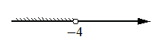
 | 2) | 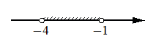
 | 3) | 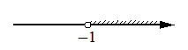
 | 4) | нет решений

- Найдите значение выражения
(a²)⁵⋅ a⁻⁸ при a =−3
Ответ: .

- Найдите корни уравнения
x² - 3x - 4 = 0
Ответ: .
- Выполните действие:
Ответ: .

Модуль «Геометрия»
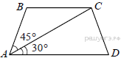
- Найдите больший угол равнобедренной трапеции ABCD, если диагональ AC образует с основанием AD и боковой стороной AB углы, равные 30° и 45° соответственно.
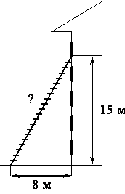
Ответ:
- Пожарную лестницу приставили к окну, расположенному на высоте 15 м от земли. Нижний конец лестницы отстоит от стены на 8 м. Какова длина лестницы? Ответ дайте в метрах
Ответ: .

- Укажите номера верных утверждений.
1) Смежные углы равны.
2) Любые две прямые имеют ровно одну общую точку.
3) Если угол равен 108°, то вертикальный с ним равен 108°.
Ответ: .
Часть 2
- Найти область определения функции ( 2 балла) :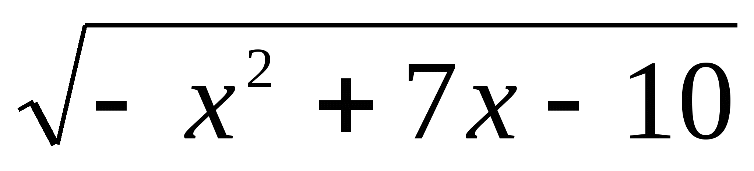

- (2 балла) Боковая сторона равнобокой трапеции равна 5см. Найдите высоту трапеции, если ее основания равны 2см и 8 см.

Контрольная работа за 1 полугодие
2 вариант
Часть 1
Модуль «Алгебра»
- Найдите значение выражения
2$\sqrt{0,16 }$ + $\sqrt{25 }$·
Ответ: .
- Укажите решение системы неравенств x < 3,
4−x > 0.
 | 1) | 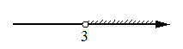
 | 2) | 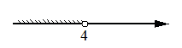
 | 3) | 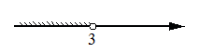
 | 4) | 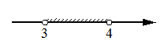

- Найдите значение выражения
(х ⁴)²⋅ х ⁻⁶ при х = −2

- Найдите корни уравнения
$x^{2}-10x+9=0$
- Выполните действие:
Ответ: .

Модуль «Геометрия»
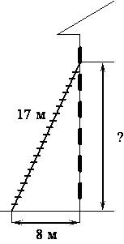
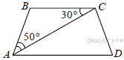
- Найдите угол АDС равнобедренной трапеции ABCD, если диагональ АС образует с основанием ВС и боковой стороной АВ углы, равные 30° и 50° соответственно
Ответ: .

- Пожарную лестницу длиной 17 м приставили к окну шестого этажа дома. Нижний конец лестницы отстоит от стены на 8 м. На какой высоте расположено окно? Ответ дайте в метрах
Ответ: .

- Какие из данных утверждений верны? Запишите их номера.
1) Если при пересечении двух прямых третьей прямой накрест лежащие углы равны, то прямые параллельны.
2) Диагональ трапеции делит её на два равных треугольника.
3) Если в ромбе один из углов равен 90° , то такой ромб — квадрат.
Ответ: .
Часть 2
9.(2 балла) Найдите область определения функции: у=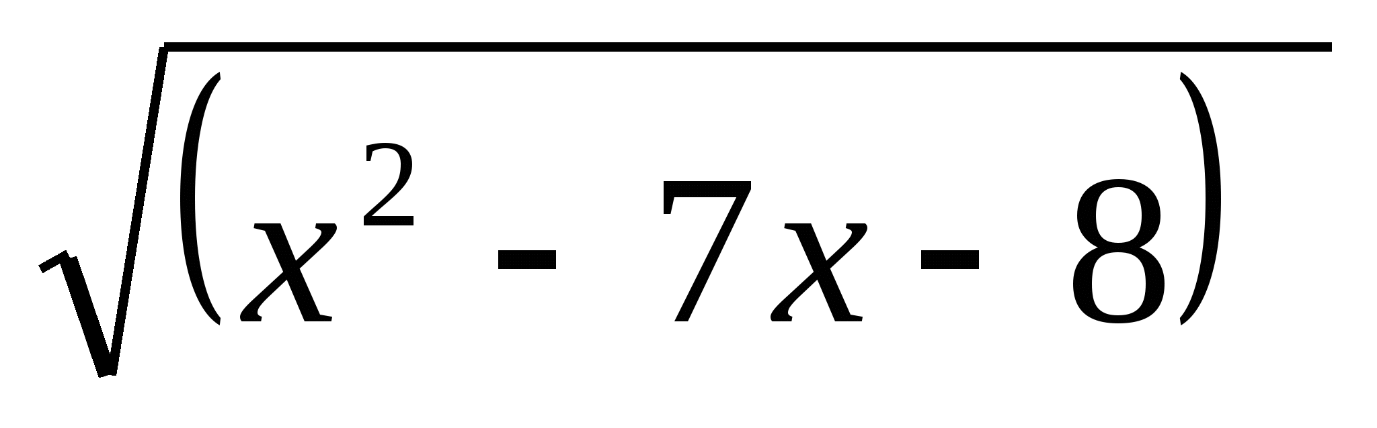

10.( 2 балла) Найдите высоту равнобокой трапеции, если ее основания равны 7см и 19 см, а боковая сторона – 10см.

Ответы
 | 1 | 2 | 3 | 4 | 5 | 6 | 7 | 8 | 9 | 10
Вариант 1 | 0,9 | 4 | 9 | - 1; 4 | $$\frac{3х-6}{х}$$ | 105 | 17 | 3 | [2;5] | 4
Вариант 2 | 5,8 | 3 | 4 | 1; 9 | $$\frac{6х}{х-у}$$ | 80 | 15 | 13 | (-∞; -1]U[8;+ ∞) | 8
Вариант 3 | 1,6 | 3 | 49 | 2; 8 | $$\frac{7а-7}{а}$$ | 110 | 13 | 12
Вариант 4 | 1,5 | 4 | 0,2 | -2; 7 | $$\frac{2у}{х+у}$$ | 70 | 12 | 2

